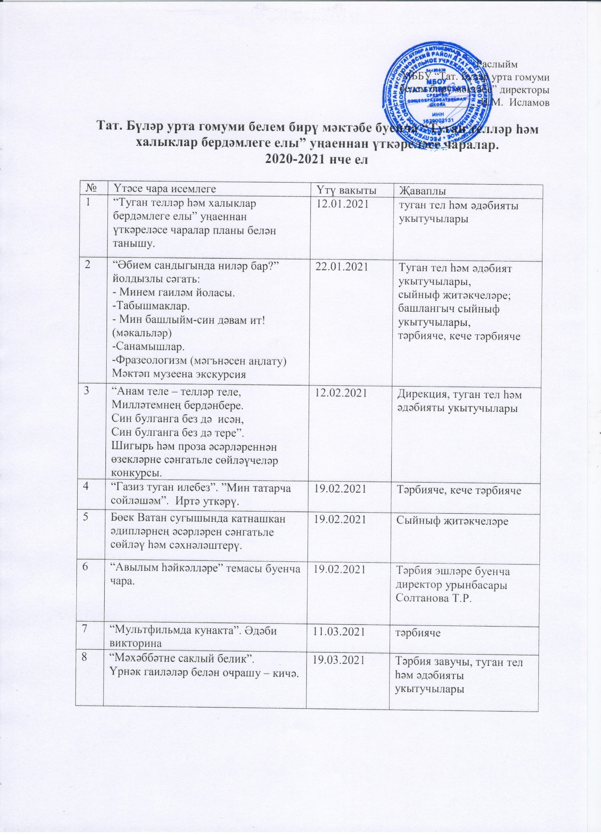
9 | “Нәүрүз – мөбәракбад!” бәйрәмгә багышланган Аулак өй үткәрү. (Бәйрәмдә уйнала торган уеннар белән Үрәзмәт мәктәбе, Тат.Бүләр һәм Исәнсеф клублары). | 19.03.2021 | Барлык фән укытучылары, культура йорты хезмәткәрләре
10 | “Белем алыйм дисәң ничаклы – сөй, хөрмәт ит, ярат китапны!” Китап сөючеләр бәйрәме. Әдәби марафон. | 02.04.2021 | Китапханәче, туган тел һәм әдәбияты укытучылары
11 | “Якташ язучылар иҗаты”. 5-11 сыйныф укучылары катнашында. | 16.04.2021 | Туган тел һәм әдәбияты укытучылары
12 | М.Җәлилнең тормыш юлы һәм иҗаты буенча викторина 5-7 сыйныфлар өчен.  Г.Тукайның тормыш юлы һәм иҗаты буенча викторина 8-10 сыйныфлар өчен. | 12.05.2021 | Туган тел һәм әдәбияты укытучылары;  Сыйныф җитәкчеләре
13 | “Сугыш кырында ятып калган якташларыбыз”. Эзләнү эшләре башкару. | 20.05.2021 | Тарих һәм җәмгыять белеме укытучысы;  Сыйныф җитәкчеләре
14 | “Туган якның күңел кошлары”. Мөслим районыннан чыккан язучылар, шагыйрьләр белән очрашу. | 08.09.2021 | Дирекция, туган тел һәм әдәбияты укытучылары
15 | А.Алишның “Сертотмас үрдәк” әсәрен сәхнәләштерү. | 24.09.2021 | Туган тел һәм әдәбияты укытучылары
16 | “Безнең нәсел шәҗәрәбез”. Укучылар үз нәсел шәҗәрәләрен төзеп, эзләнү эше белән чыгыш ясыйлар (конкурс). | 15.10.2021 | Сыйныф җитәкчеләре
17 | “Сөмбелә” уңыш бәйрәме | 22.10.2021 | Тәрбия эшләре буенча директор урынбасары Солтанова Т.Р.
18 | Халыклар бердәмлеге көне уңаеннан чара. (Төрле милләт халыкларының гореф-гадәтләре белән танышу) | 19.11.2021 | Сыйныф җитәкчеләре;  Тәрбия эшләре буенча директор урынбасары
19 | Татар драматургы М.Фәйзинең тууына 130 ел (1891-2021). “Галиябану” драмасын сәхнәләштерү (укучылар һәм укытучылар). | 26.11.2021 | Укытучылар, укучылар
20 | Балалар фольклоры. Һәр сыйныфның театральләштерелгән чыгышлары. | 17.12.2021 | Һәр сыйныф җитәкчесе
21 | Матур сөйләм. (Укучыларда сәнгатьле сөйләм теле үстерү) | 22.12.2021 | Сыйныф җитәкчеләре;  Тәрбия эшләре буенча директор урынбасары сыйныф җитәкчеләре;  тәрбия эшләре буенча директор урынбасары

